Bilan du Championnat Golf Entreprise 2025
de la Ligue de Bourgogne Franche-Comté
Les nuages du matin n’ont pas arrêté nos joyeux golfeurs et dès midi c’est un franc soleil qui nous accompagnera le reste de la journée.
Suivi par Condor, le système de suivi des joueurs, nous avons vu arriver le dernier flight avec un quart d’heure d’avance. Nous avons pu faire la remise des prix et la déclaration des résultats sous un beau soleil d’automne. Nous en profitons pour remercier Kenny JUILLET , le directeur du Golf de Quetigny, ainsi que ses équipes de green-keeper au petit soin du terrain et de l’équipe du Restaurant eu aussi au petit soin des golfeurs. Encore Grand Merci !
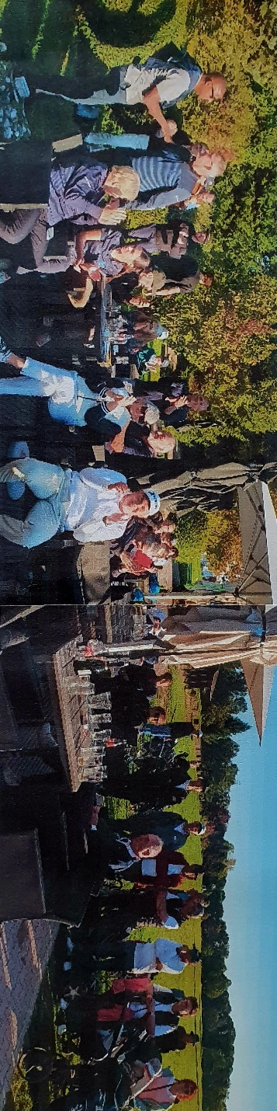

22 AS d’Entreprise engagées (20 en 2023 et 2024)
Rang | Classement des AS après 9 tours + la Finale | Les 4 meilleurs tours + la finale | Nombre de joueuses/joueurs engagé-e-s sur l’ensemble des compétitions (9)
1 | SRB- GE - AS CHAMPIONNE 2025 | 891 | 92
2 | ORANGE GE BFC | 883 | 111
3 | 2FOPEN25 | 881 | 71
4 | CSE CMCAS BOURGOGNE | 827 | 58
5 | USCD | 803 | 44
6 | AS AGJSEP DR BOURGOGNE | 799 | 31
7 | CSLG FRANCHE-COMTE | 788 | 44
8 | PSYGOLF | 770 | 26
9 | HNFC | 696 | 55
10 | AS COSCA | 616 | 21
11 | CSLG BOURGOGNE | 585 | 16
12 | ASCAP | 534 | 26
13 | CERMEX | 519 | 27
14 | ASPTT BELFORT | 515 | 18
15 | AS DU CEA VALDUC | 428 | 16
16 | AMICALE DU GIP CPAGE | 428 | 13
17 | ASPTT DIJON | 391 | 10
18 | CSE FRAMATOME CHALON SULLY | 321 | 8
19 | ATSCAF DOUBS | 312 | 8
20 | ATSCAF COTE D'OR | 306 | 10
21 | ASPSAV | 139 | 3
22 | SWING POPULAIRE BFC | 60 | 2

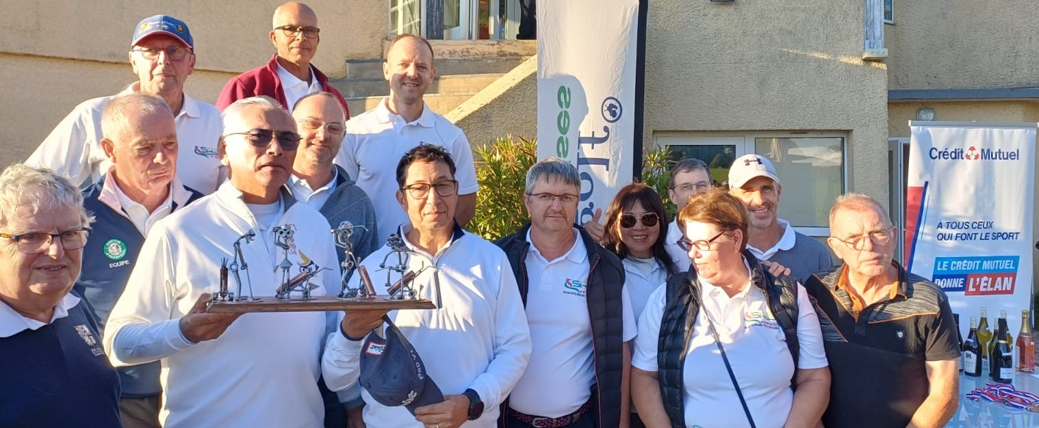
L’AS Championne 2025 : L’AS SRB-GE
Quelques chiffres significatifs
9 compétitions - 48 golfeuses et 209 golfeurs dont 3 invités ayant joué au moins une compétition soit 257 (265 en 2023 et 213 en 2024) participant-e-s
683 (499en 2024) Greenfees soit une moyenne de 75,88 (62,37en 2024) engagé-e-s par compétition.
5 AS ont participé à toutes les compétitions (surlignées en Orange dans la liste)
Meilleure performance Brut + Net cumulé sur 1 tour avec 73 Points (72 pts en 2024) pour 2 joueurs :
- Gelin COULAUD de l’AS CES CMCAS Bourgogne
- Fabrice NARD de l’AS ORANGE GOLF ENTREPRISE DE BOURGOGNE ET FRANCHE-COMTE
Meilleure performance de points cumulés comptant pour le classement des AS sur un tour : AS SRB-GE avec 196 points (211 points en 2024 pour 2F0PEN 25)
7 joueuses/joueurs ont participé en invité-e-s ou en non rattaché-e-s à une AS d’Entreprise
Les classements individuels
La championne Dames 2025 =
Iris BOURGEOIS (AS 2F OPEN 25) avec 232 points
 | Nom et prénom | Index | AS | Points cumulés sur les 3 meilleurs scores réalisés + finale
1 | BOURGEOIS Iris | 20,1 | 2FOPEN 25 | 232 (218 en 2024)
2 | BESANCON Laurence | 9,8 | 2FOPEN 25 | 208
3 | SACHOVA Jana | 36,0 | AS PSY GOLF | 181
4 | PERRENX Céline | 25,3 | AS AGJSEP DR BOURGOGNE | 181
5 | PY Myriam | 20,3 | AS PSY GOLF | 163
6 | MAIROT Christelle | 31,6 | CSE CMCAS BOURGOGNE | 161
7 | PAULIN Catherine | 36,0 | SPORTS REUNIS BELFORT | 151
8 | SUTY-MAUMY Christine | 18,3 | AS AGJSEP DR BOURGOGNE | 149
9 | RIEME Céline | 17,4 | AS ORANGE GOLF ENTREPRISE BFC | 140

 | 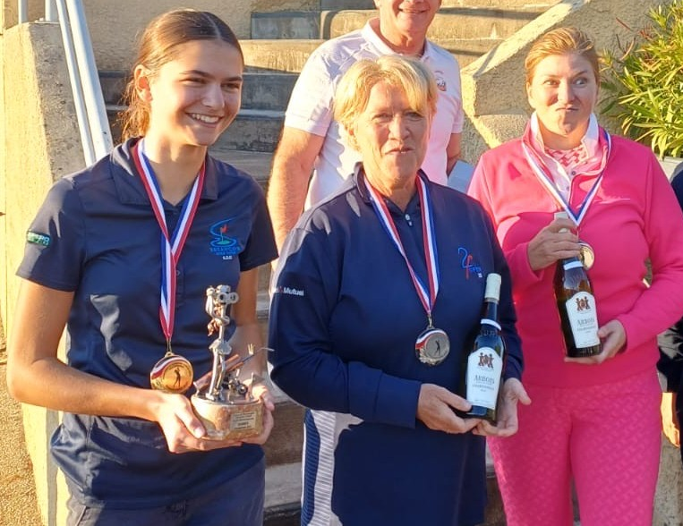
La championne Iris Bourgeois | Le podium des championnes avec de gauche à droite :  Iris Bourgeois, Laurence Besançon et Jana Sachova.

Le champion Messieurs 2025 =
François SANCIER (AS SRB - GE) avec 257 points

 | Nom et prénom | Index | AS | Points cumulés sur les 3 meilleurs scores réalisés + finale
1 | SANCIER François | 8,4 | SPORTS REUNIS BELFORT | 236 (257 en 2024)
2 | BOURGEOIS Florent | 4,1 | 2FOPEN 25 | 236
3 | DABROWSKI Jan | 17,0 | 2FOPEN 25 | 231
4 | RENIA Emile | 6,1 | US DES CHEMINOTS DIJONNAIS | 231
5 | GHIRARDI Alain | 11,1 | SPORTS REUNIS BELFORT | 226
6 | COULAUD Gelin | 11,3 | CSE CMCAS BOURGOGNE | 225
7 | GONZALES Benoît | 19,6 | 2FOPEN 25 | 224
8 | TAUBATY Guillaume | 17,3 | AS ORANGE GOLF ENTREPRISE BFC | 221
9 | COULON Olivier | 10,8 | SPORTS REUNIS BELFORT | 220
10 | FINCK David | 21,4 | SPORTS REUNIS BELFORT | 219

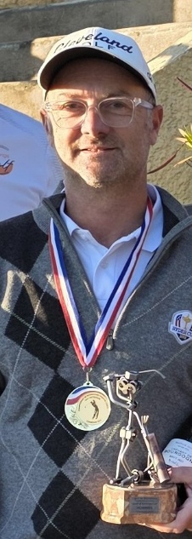 | 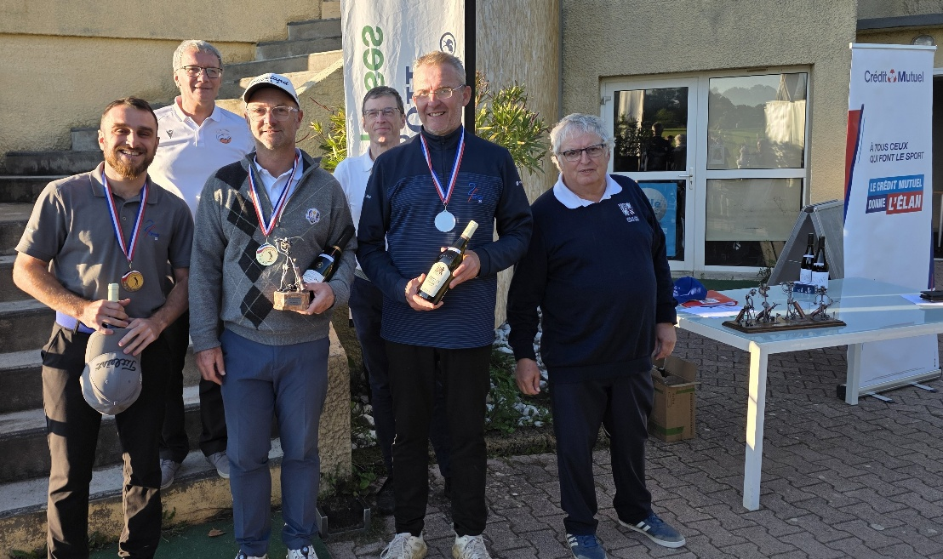
Le Champion François Sancier | Le podium des champions avec de gauche à droite :  Jan Dabrowski, François Sancier et Florent Bourgeois.

Prix Spécial
Cette année le prix spécial de la régularité est attribué à Didier Renahy de l’AS Orange Golf Entreprise de Bourgogne et Franche-Comté pour être le seul à avoir participé à toutes les compétitions du championnat de ligue (9 au total)
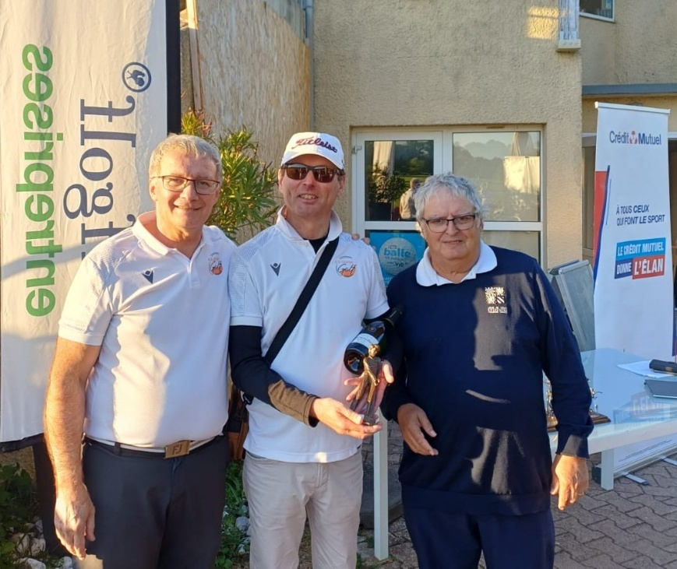
Didier Renahy au centre entouré
à gauche de son président d’AS Yves Beurrier et à droite du délégué Golf Entreprise de la ligue Paul Venturi

Un grand merci à tous les clubs qui nous ont accueilli !
